SARAH IV

**Návod na obsluhu aplikace**

**v. 1.8**

1. Rozhlasová ústředna Sarah IV 3

**Obsah**

* 1. Úvod 3
  2. Spuštění aplikace 3
  3. Přihlášení do aplikace 3

1. Popis uživatelského rozhraní 5
   1. Úvodní obrazovka 5
   2. Přímé hlášení 6
   3. Záznam 8
   4. Poplachy JSVV 9
   5. Plánování 11
   6. Historie hlášení 14
   7. Zprávy 15
      1. SMS a E-mail zprávy 15
      2. Kontakty 17
      3. Skupiny 18
   8. Soubory 19
   9. Info 21
      1. Aktivní alarmy 21
      2. Protokoly 21
      3. O aplikaci 22
   10. Mapa 22
   11. Nastavení 25
       1. Uživatelé 25
       2. Nastavení GSM 26
2. Přílohy 30
   1. Informace pro přenos historie hlášení na FTP server 30
      1. Popis formátu XML souboru CentralInfo.xml: 30
      2. Příklad záznamu v XML souboru 31

**1 Rozhlasová ústředna Sarah IV**

# Úvod

Systém obecního rozhlasu Sarah IV je autonomní, samostatně pracující systém, složený z hlavní řídicí jednotky - ústředny a venkovních hnízd, které mohou obsahovat hlásiče, senzory (např. hladinoměry), jednotky pro zpětný přenos informací (tzv. obousměry). Pro zařazení do systému JSVV má vlastnosti elektronické sirény, tedy umožní příjem a odbavení signálů vysílaných z vyrozumívacího centra HZC.

Ústředna zajištuje vysílání plánovaných hlášení na definované lokality, přímé hlášení z různých zdrojů, vysílání poplachů JSVV, sbírá informace od senzorů venkovních hnízd a zajišťuje komunikaci s připojenými uživateli.

Pro komunikaci s uživateli, nastavení a ovládání systému, je vytvořena webová aplikace, umístěná na malém webovém serveru přímo v ústředně. Z výkonových důvodů není aplikace určená pro velký počet současně připojených uživatelů (pro širokou veřejnost).

# Spuštění aplikace

Pro správnou funkci aplikace je vyžadován dnes již běžný prohlížeč s podporou HTML5, webrtc pro přenos hlasu a povoleným javascriptem a cookie. Podporován je prohlížeč Chrome verze 60+ a Firefox verze 55+. Není podporován Internet Explorer a Edge.

Aplikace je umístěna na webserveru ústředny, IP adresa pro připojení se definuje během instalace a po každou instalaci je jiná. K připojení se používá zabezpečený protokol HTTPS.

Při přístupu k této aplikaci může prohlížeč zobrazit varování o nedůvěryhodném certifikátu serveru, pokud pro ústřednu nebyl nainstalován platný certifikát. Pro každou instalaci na úřadě by měl být vytvořen a zaregistrován unikátní certifikát. Neexistence unikátního certifikátu na ústředně pro uživatele neznamená žádnou bezpečnostní hrozbu, prohlížeč v tomto případě pouze zobrazí varování a umožní uživateli další práci se zabezpečenými stránkami. Úroveň zabezpečení je vždy stejně vysoká. V případě použití ústředny v lokální síti nelze vytvořit a ověřit veřejně platný certifikát, vždy se musí použít certifikát vlastní a nainstalovat ho do každého systému nebo potvrdit bezpečnostní výjimku.

# Přihlášení do aplikace

Přístup do aplikace je určen především pro registrované uživatele. Podle oprávnění se uživatelé dělí do pěti katerorií, tzv. rolí.

1. **Host** – bez přihlášení - zobrazí pouze kontaktní údaje, stavy ústředny a hnízd na mapě
2. **Základní uživatel** – prohlížení a čtení základních informací
   * Prohlížení plánovaných úkolů
   * Čtení sms zpráv
   * Čtení logů
   * Aktualizace stavu senzorů
3. **Pokročilý uživatel** – pokročilý uživatel s větším oprávněním, má oprávnění stejné jako

„Základní uživatel“ a navíc

* + Odesílání sms zpráv, správa kontaktů
  + Přímé hlášení
  + Plánování úkolů, správa historie
  + Vysílání JSVV poplachů
  + Správa audio souborů

1. **Administrátor** – místní správce, má oprávnění jako *„Uživatel“* a navíc
   * Nastavení gsm modulu
   * Správa uživatelů
   * Aktualizace
2. **Servisní technik** – systémový správce, má oprávnění jako *„Admistrátor“* a navíc
   * Nastavení programu
   * Nastavení mapy
   * Nastavení ústředny
   * Správa systémových souborů

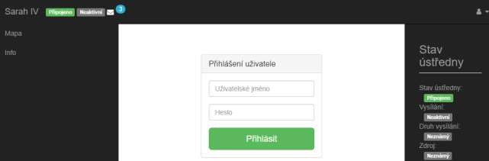

**Obr. 1 Základní přihlašovací formulář**

Pro přihlášení je potřeba zadat přidělené jméno a heslo. Heslo si může každý uživatel změnit sám, zapomenuté heslo může změnit uživatel s rolí „Administrátor“ nebo „Servisní technik“.

Platnost přihlášení je nastavena na 12 hodin nebo do odhlášení, poté je potřeba se znovu přihlásit.

**2 Popis uživatelského rozhraní**

# Úvodní obrazovka

Základní navigační a informační prvky aplikace jsou:

1. ***Horní lišta*** – obsahuje název aplikace, informační panel se základními stavy ústředny, zda je aktivní komunikace s řídicím programem ústředny, zda je aktivní vysílání, počet nepřečtených SMS zpráv, počet aktivních událostí (alarmů) a na pravé straně je umístěna nabídka uživatele, kde je možné se odhlásit nebo změnit vlastní heslo.
2. ***Základní nabídka*** – je umístěna na levé straně a obsahuje tyto položky
   * **Přímé hlášení** – pro vyvolání přímého hlášení z různých zdrojů nebo ukončení probíhajícího vysílání
   * **Záznam** – pro pořízení vlastní nahrávky zvuku pomocí ústředny
   * **Poplach JSVV** – pro vyvolání předdefinovaných nebo vlastních poplachů podle signálů JSVV, zobrazení JSVV logu
   * **Plánování** – pro naplánování hlášení, úpravy, spouštění, archív provedených úkolů
   * **Historie hlášení** – zobrazení a správa odvysílaných relací
   * **Zprávy** – čtení a odesílání SMS zpráv, správa kontaktů a skupin
   * **Soubory** – správa souborů v ústředně (zvuky, servisní soubory)
   * **Info** – kontaktní údaje, záznamy o činnosti (logy), seznam aktivních výstrah (alarmů)
   * **Mapa** – zobrazení rozmístění hnízd na mapovém podkladu, stavy senzorů
   * **Nastavení** – nastavení uživatelů, gsm modulu a servisních parametrů ústředny
   * **Nápověda** – zobrazení nápovědy, možnost stažení uživatelské příručky
3. ***Boční panel se zobrazením stavu ústředny*** – je umístěn na pravé straně a obsahuje tyto informace o ústředně:
   * Stav připojení k ústředně (k řídicímu programu ústředny)
   * Stav vysílání, při probíhajícím vysílání také druh vysílání, zdroj, název, lokality a u přímého hlášení i jméno uživatele
   * Stav přehrávače – pokud je aktivní přímé hlášení - přehrávání ze souboru
   * Stav GSM modulu – název sítě, pokud je modul přihlášen k síti, síla signálu, počet nepřečtených zpráv
4. ***Panel s obsahem*** – je umístěn uprostřed a jeho obsah se mění podle zvolené nabídky a činnosti uživatele

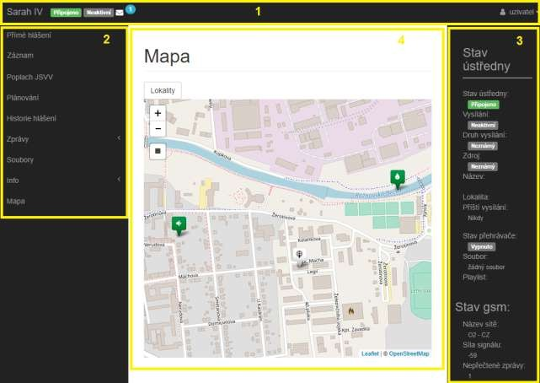

**Obr. 2 Rozdělení obrazovky**

Webová aplikace je responsivní, podle šířky zobrazovaného okna se přizpůsobí a skryje, nebo přesune některé panely tak, aby zůstalo maximum plochy pro panel s obsahem.

# Přímé hlášení

Na stránce *Přímé hlášení* se zobrazuje stav vysílání ústředny a pokud má uživatel oprávnění, může právě probíhající vysílání přerušit anebo zahájit nové přímé hlášení.

# Postup při provádění přímého hlášení

1. Vybereme lokality, do kterých budeme hlásit na panelu *Výběr lokality*. Je možné vybrat maximálně 5 lokalit nebo hnízd typu A16 (5 subtónů celkem).
2. Vybereme vstup, ze kterého chceme hlásit na panelu *Přímé hlášení*.
3. Stiskneme tlačítko *Zahájit vysílání*. Tím se spustí vysílání v režimu přímého hlášení.
4. Podle vybraného vstupu nastavíme parametry (Soubor v ústředně, Vstup z PC) a v okamžiku, kdy se stav ústředny změní na *Vysílá* a rozsvítí se tlačítko *Ukončit vysílání*, je vysílání aktivní z vybraného vstupu. V případě výběru vstupu *Soubor v ústředně* nebo *Vstup z PC* systém vyčkává na spuštění aktivity uživatelem.
5. 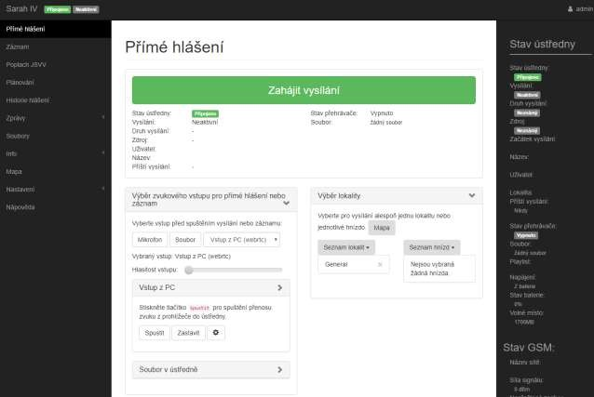Zvukový vstup lze možné změnit i po spuštění hlášení. Na panelu *Přímé hlášení* lze během vysílání měnit hlasitost aktuálního zvukového vstupu.

**Obr. 3 Přímé hlášení**

# Výběr lokality

Pro vysílání je nutné vybrat minimálně jednu lokalitu, nebo hnízdo. K dispozici pro výběr jsou dva seznamy – *Seznam lokalit* a *Seznam hnízd*. Tyto názvy slouží i jako tlačítka pro přepínání seznamů – všechny lokality (resp. hnízda) se zatržítky pro výběr a vybrané lokality (resp. hnízda). V seznamu hnízd se zobrazují pouze adresovatelná hnízda, tedy hnízda obsahující přijímač se správně nastavenou privátní adresou typu A16.

Pro výběr nebo zobrazení výběru lze využít i mapu – tlačítkem *Mapa*. Na mapě je možné vybrat libovolný počet hnízd, při potvrzení výběru tlačítkem OK se pak zkontroluje výběr a pokud bude výběr obsahovat více než povolený počet, vybere se automaticky nejbližší vyšší lokalita.

Správnost výběru se kontroluje při požadavku na zahájení vysílání. Ve výběru musí být maximálně 5 subtónů (adres) a bezdrátové lokality musí být jednoho typu. (Nelze míchat např. A16 a DCS)

# Soubor v ústředně

Při volbě vstupu *Soubor v ústředně* je možné vybírat zvukové soubory umístěné v ústředně a spouštět přehrávání pomocí přehrávače na panelu *Soubor v ústředně*. Ovládací prvky přehrávače jsou *Přehrát*, *Pauza, Zastavit, Předchozí soubor, Následující soubor* a *Seznam souborů*. Seznam souborů lze naplnit zvukovými soubory umístěnými v ústředně, do řídicího programu se přenáší při každé změně. Během přehrávání již se seznamem nelze manipulovat až do zastavení přehrávání.

# Vstup z PC

Při volbě vstupu *Vstup z PC*, je vstup ze začátku neaktivní, plugin pro přenos zvuku z prohlížeče se aktivuje tlačítkem *Spustit* a ukončí tlačítkem *Zastavit*. Při prvním spuštění bude prohlížeč vyžadovat povolení k použití mikrofonu (nebo jiného zvukového vstupu) k nahrávání. Bez povolení nebude přenos zvuku fungovat a nebudou k dispozici ani systémové názvy zvukových vstupů počítače. Pokud se jako zvukový vstup použije tzv. „*Stereo Mix“* (musí to podporovat zvuková karta počítače), je možné přenášet všechny zvuky z počítače (z přehrávače, CD a podobně).

# Potřebná oprávnění

Pro přerušení probíhajícího vysílání a spuštění přímého hlášení je potřeba uživatel s oprávněním

*„Přímé hlášení“*

# Záznam

Na stránce *Záznam* lze vytvořit uživatelskou zvukovou nahrávku pomocí ústředny. Vzhledem k tomu, že záznam využívá stejnou zvukovou cestu jako přímé hlášení, lze provádět záznam ze stejných vstupů jako u přímého hlášení. Z tohoto důvodu může záznam provádět pouze jeden uživatel a pouze mimo aktivní vysílání ústředny. Ve stavech ústředny se probíhající záznam zobrazuje stejně jako vysílání, pouze se neaktivuje vysílací část ústředny.

Záznam se ukládá do složky *recordings/<aktuální rok>*. Součástí názvu souboru je datum a čas spuštění nahrávání. Po ukončení nahrávání se názvy vytvořených souborů zobrazí na panelu Poslední záznamy. U každého názvu souboru jsou ovládací prvky, které umožní soubor přehrát, přejmenovat, přesunout nebo smazat. Další operace se soubory je možné dělat pomocí správce souborů na stránce *Soubory*, tlačítkem *Přejít na správu souborů* se otevře stránka *Soubory* přímo se složkou s nahrávkami.

Ovládání záznamu je obdobné jako u *Přímého hlášení*, s tím rozdílem, že není potřeba vybírat lokality.

***Upozornění:***

* Složka *recordings* je společná i pro nahrávky pořízené během vysílání, pokud budou smazány, nebude možné tyto záznamy v Historii hlášení přehrát. Proto je potřeba jisté obezřetnosti při odstraňování nahrávek.
* Soubor nevznikne, pokud bude vybrán *Vstup z PC* a nebude úspěšně aktivován přenos zvuku z prohlížeče do ústředny.
* Pokud se změní vstup ústředny během nahrávání, vznikne pro každý takový vstup zvlášť nový zvukový soubor.

# Potřebná oprávnění

Pro spuštění a ukončení záznamu a přerušení probíhajícího vysílání a je potřeba uživatel s oprávněním *„Přímé hlášení“*

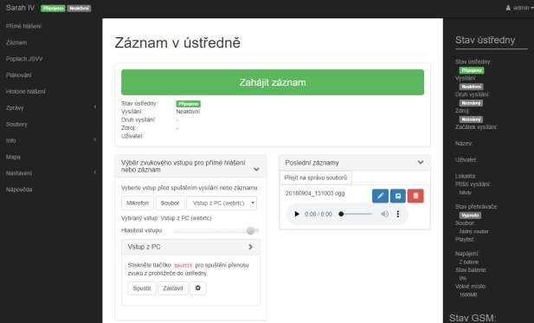

**Obr. 4 Záznam v ústředně**

# Poplachy JSVV

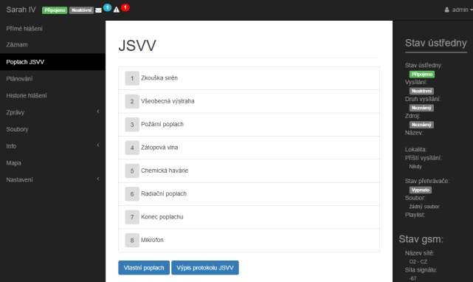Při volbě *Poplach JSVV* ze základní nabídky se v obsahovém okně zobrazí stránka s předdefinovanými poplachy JSVV (Jednotný systém varování a vyrozumění obyvatelstva). Tlačítka a jejich význam se shodují s tlačítky na ovládacím pultu připojenému k ústředně (Controlbox). Po stisknutí tlačítka je uživatel vyzván k potvrzení volby a poté je příkaz odeslán do ústředny k vyhlášení.

Na stránce se dále zobrazí tlačítka *Vlastní poplach JSVV* a *Výpis záznamů JSVV*.

# Vlastní poplach

Po stisknutí tlačítka *Vlastní poplach* se zobrazí v obsahové části stránka s výběrem signálů JSVV. Signály jsou rozděleny do čtyř kategorií a označeny obrazovou ikonou a popisem. Je možné vybrat až čtyři signály. Vybírá se kliknutím na položku. Před odesláním je možné ještě upravovat pořadí vybraných signálů přetažením jednotlivých položek nahoru nebo dolů. Výslednou sekvenci lze tlačítkem *Odeslat* poslat do ústředny k odvysílání.

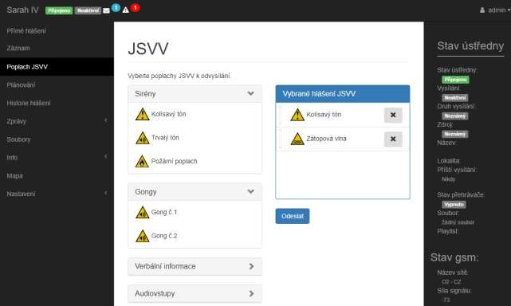

**Obr. 5 Vlastní poplach JSVV**

# Výpis protokolu JSVV

Po stisknutí tlačítka *Výpis protokolu JSVV* se zobrazí stránka s výpisem událostí, které se týkají JSVV, jako například spuštění a ukončení hlášení poplachů JSVV, otevření skříně a podobně. Výpis protokolu je možné z ústředny stáhnout i do počítače.

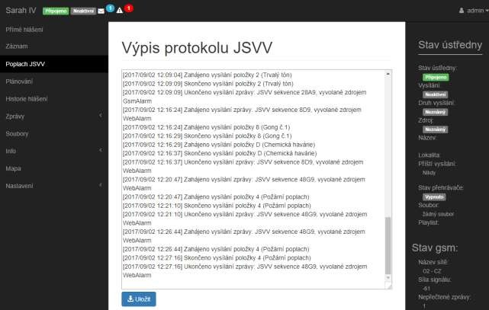

**Obr. 6 Výpis protokolu JSVV**

# Potřebná oprávnění

Pro spuštění hlášení JSVV je zapotřebí uživatel s oprávněním „Vysílání JSVV poplachů“.

# Plánování

Při výběru položky *Plánování* z hlavní nabídky se v obsahové části zobrazí stránka pro správu plánovaných hlášení.

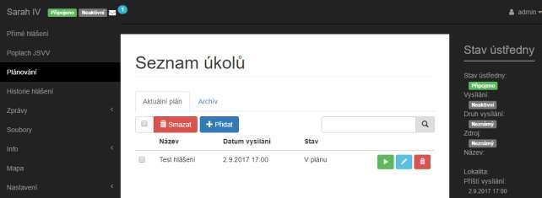

**Obr. 7 Plánování**

Stránka obsahuje dvě záložky – *Aktuální plán* a *Archív*. Pod záložkou *Aktuální plán* se zobrazují úkoly naplánované k odvysílání, pod záložkou *Archív* jsou již odvysílané úkoly. Úkoly se dají do plánu přidávat, upravovat a odstraňovat. Úkoly v archívu lze upravit a přidat zpět do plánu s novým datem vysílání. Úkoly z plánu i z archívu je možné kdykoliv okamžitě odvysílat.

# Nový úkol a úprava úkolů

Při výběru možnosti *Přidat úkol* a nebo *Upravit*, se zobrazí stránka s formulářem pro zadání parametrů úkolu s těmito položkami:

|  |  |
| --- | --- |
| *Název úkolu* | pro identifikaci úkolu na seznamu |
| *Datum a čas vysílání* | čas prvního odvysílání úkolu |
| *Celkový počet vysílání* | nastaví se kolikrát bude daný úkol odvysílán |
| *Interval opakování a typ intervalu* | lze vybírat z následujících typů:   * minuta, * hodina, * den, * měsíc, * rok, * den v týdnu, * den v měsíci, * první typ dne v měsíci (u tohoto typu se zadává jako interval opakování číslo dne v týdnu 1 - Po, 2 - Út, ..., 7 - Ne) |
| *Lokality* | Lze vybírat lokality a hnízda stejným způsobem jako u *Přímého hlášení* pomocí seznamů a nebo mapy. Správnost výběru se kontroluje při požadavku na uložení úkolu. Ve výběru musí být maximálně 5 subtónů (adres) a bezdrátové lokality musí být jednoho typu. (Nelze míchat např. A16 a DCS) |
| *Obsah hlášení – zvukové soubory* | Zadávají se následující součásti hlášení, které budou odvysílány v tomto pořadí. Při vyplnění položky *Opakování hlášení* se *Hlavní hlášení* odvysílá ještě jednou.   * Úvodní znělka * Úvodní slovo * Hlavní hlášení * Opakování hlášení * *Hlavní hlášení ( při zadání opakování ) * Závěrečné slovo * Závěrečná znělka |

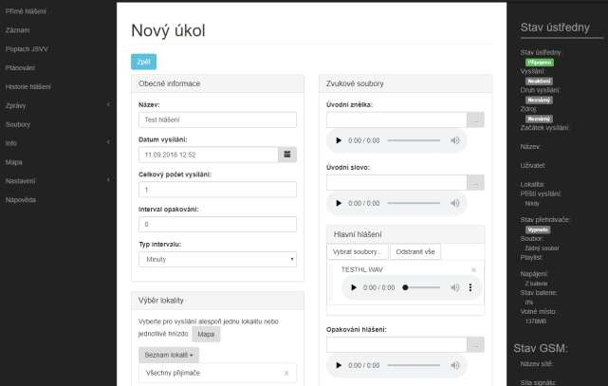

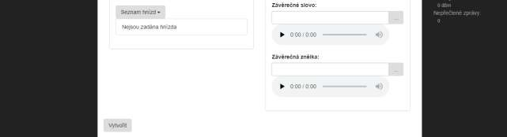**Obr. 8 Nový úkol**

**Obr. 9 Nový úkol - pokračování**

Jednotlivé součásti budou odvysílány pouze pokud budou vyplněny – budou obsahovat existující zvukový soubor ve formátu, který ústředna podporuje.

Zvukové soubory se vybírají ze seznamu souborů uložených v ústředně. Nahrát potřebné soubory do ústředny je možné v modulu *Soubory* (*Hlavní nabídka* -> *Soubory*)

Každý úkol musí obsahovat alespoň jeden zvukový soubor v *Hlavním hlášení*.

U domácích přijímačů se z úsporných důvodů zaznamenává pouze část *Hlavní hlášení* a pouze jednou, i když je nastaveno opakování.

# Upozornění

Seznamy *Archív úkolů* a *Historie hlášení* jsou totožné, odstraněním úkolu z historie se odstraní i z archívu úkolů a naopak.

# Potřebná oprávnění

Pro prohlížení úkolů je zapotřebí oprávnění *„Prohlížení plánovaných úkolů“*, pro úpravy a ostraňování úkolů je potřeba oprávnění *„Plánování úkolů“*. Pro okamžité spuštění úkolu je potřeba mít oprávnění *„Přímé hlášení“.*

# Historie hlášení

Položka *Historie hlášení* v hlavní nabídce obsahuje záznamy o všech odvysílaných hlášeních. Zobrazuje se seznam hlášení, pro každou položku zvlášť *Název*, *Datum a čas* zahájení vysílání a *Typ hlášení* (*Přímé hlášení, Poplach JSVV, Úkol* a podobně). Kliknutím na položku se zobrazí podrobnosti o konkrétním záznamu, kde se zobrazí navíc i lokality, do kterých bylo vysíláno a zvukové soubory. Pokud to prohlížeč podporuje, lze zvukové soubory i přehrát, případně stáhnout do počítače.

Záznamy lze filtrovat podle typu hlášení nebo podle názvu.

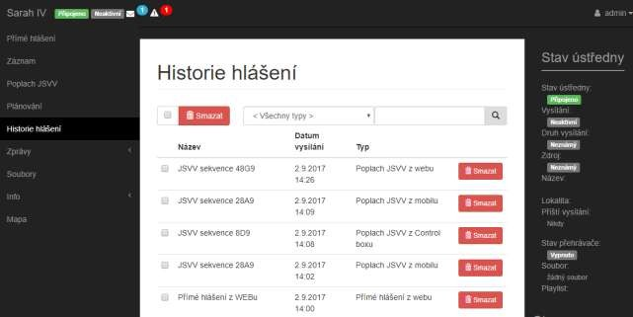

**Obr. 10 Seznam historie hlášení**

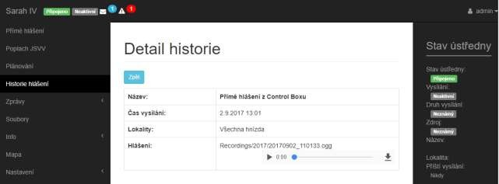

**Obr. 11 Detail záznamu historie**

# Upozornění

Seznamy *Archív úkolů* a *Historie hlášení* jsou totožné, odstraněním úkolu z historie se odstraní i z archívu úkolů a naopak.

# Potřebná oprávnění

Pro odstraňování záznamů je potřeba oprávnění *„Plánování úkolů“*.

# Zprávy

Položka *Zprávy* v hlavní nabídce obsahuje tři moduly:

* *SMS a E-mail zprávy**,*
* *Kontakty*
* *Skupiny*

# SMS a E-mail zprávy

Modul *SMS a E-mail zprávy* obsahuje vše potřebné pro správu SMS zpráv a navíc umožňuje odesílat informační e-maily zároveň se sms zprávami. Na stránce se zobrazí nabídka se třemi záložkami – *Přijaté SMS*, *Odeslané SMS* a *Nová zpráva.* Modul neřeší správu e-mailové schránky, e- maily pouze odesílá.

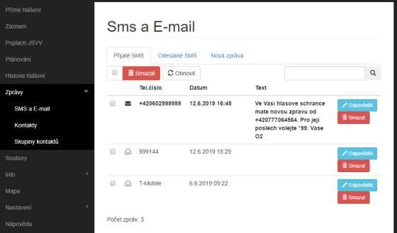

**Obr. 12 Seznam přijatých SMS zpráv**

V seznamu přijatých zpráv se zobrazují ke každé zprávě položky *Tel. číslo, Datum přijetí* a *Text zprávy*. Před telefonním číslem se zobrazuje ikona značící přečtení/nepřečtení zprávy. Kliknutím na ikonu lze označit zprávu na přečtenou a naopak. Kliknutím na řádek se zobrazí podrobnosti o zprávě s možností *Odpovědět na zprávu*. Dále se v řádku pro každou SMS zobrazí tlačítka *Odpovědět* a *Smazat*. Stisknutím tlačítka *Odpovědět* se zobrazí formulář pro odpověď na danou SMS zprávu. Tlačítkem *Smazat* se smaže daná SMS zpráva.

V seznamu odeslaných zpráv se zobrazují ke každé zprávě položky *Tel.číslo příjemce, Datum odeslání* a *Text zprávy*. Před telefonním číslem se zobrazuje ikona značící odeslání/neodeslání zprávy.

Zprávy lze mazat hromadně, výběrem zpráv zaškrtávátkem na levé straně a stisknutím tlačítka

*Smazat* na liště nad seznamem zpráv.

Pod záložkou *Nová zpráva* se zobrazí formulář pro vytvoření nové zprávy. Na levé straně formuláře se zobrazuje seznam příjemců zprávy, po ním je okno pro obsah zprávy. Na pravé straně se zobrazuje seznam kontaktů řazený abecedně nebo podle skupin. Zobrazují se pouze kontakty, na které je povoleno odesílat informační sms nebo e-maily. Kliknutím na název skupiny, se přidá do seznamu příjemců celá skupina. Kliknutím na kontakt se přidá do seznamu příjemců daný kontakt. Tlačítkem *Odeslat* se zpráva odešle postupně všem vybraným příjemcům. Podle nastavení kontaktu se odesílá buď sms zpráva nebo e-mail, nebo obojí zároveň. Formulář se automaticky nezavírá, je možné hned poslat další zprávu. E-mail lze odeslat pouze příjemcům, kteří mají údaje uložené v seznamu kontaktů a zároveň mají povoleno použít e-mail pro zasílání informačních zpráv.

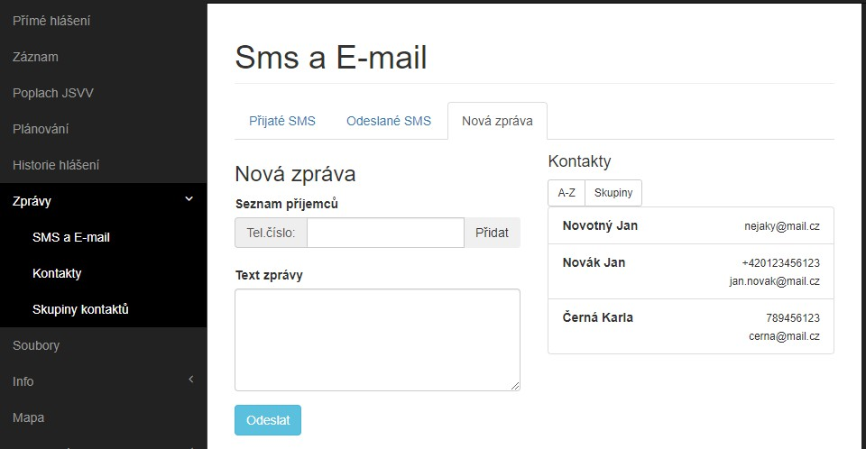

**Obr. 13 Nová zpráva**

# Potřebná oprávnění

Pro čtení SMS zpráv, kontaktů a skupin je potřeba uživatel s oprávněním *„Čtení sms zpráv“*. Pro odesílání SMS zpráv, e-mailů, úpravy kontaktů a skupin, a odstraňování zpráv, kontaktů a skupin je potřeba uživatel s oprávněním *„Odesílání sms zpráv, správa kontaktů“*.

# Kontakty

Na stránce *Kontakty* se zobrazuje seznam uložených kontaktů pro posílání zpráv pomocí SMS nebo e-mailů. Kontakty je možné přidávat, upravovat a odstraňovat.

Kontakty lze smazat hromadně, výběrem zpráv zaškrtávátkem na levé straně a stisknutím tlačítka

*Smazat* na liště nad seznamem kontaktů.

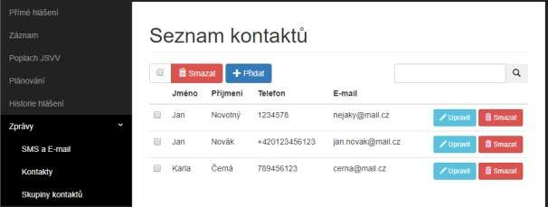

**Obr. 14 Seznam kontaktů**

Na seznamu kontaktů se zobrazují položky *Jméno, Příjmení, Telefon, E-mail* a pro každý kontakt tlačítka *Upravit* a *Smazat*.

# Nový kontakt a úprava kontaktu

Přidání nového kontaktu a úprava kontaktu zobrazí formulář pro úpravu kontaktu. Pro každý kontakt lze nastavit položky *Jméno, Příjmení, Telefon, E-mail* a *Skupiny*. Skupiny se vybírají zaškrtnutím vybrané skupiny na seznamu skupin. Tlačítko *Skupiny* přepíná pohled mezi výběrem skupin a seznamem vybraných skupin. Jediný povinný údaj pro kontakt je položka *Příjmení*. U údajů *Telefon* a *E-mail*, je možné povolit nebo zakázat použití tohoto údaje pro účely zasílání informačních SMS nebo e-mailů pomocí příslušného zaškrtávátka.

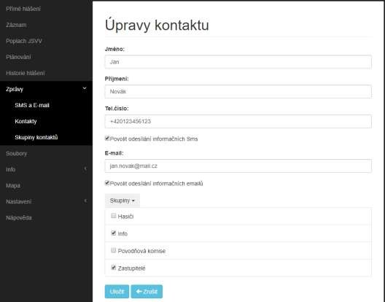

**Obr. 15 Úpravy kontaktu**

# Potřebná oprávnění

Pro čtení SMS zpráv, kontaktů a skupin je potřeba uživatel s oprávněním *„Čtení sms zpráv“*. Pro odesílání SMS zpráv, e-mailů, úpravy kontaktů a skupin a odstraňování zpráv, kontaktů a skupin je potřeba uživatel s oprávněním *„Odesílání sms zpráv, správa kontaktů“.*

# Skupiny

Na stránce *Skupiny* se zobrazuje seznam existujících skupin kontaktů. Skupiny lze využít pro hromadné odesílání SMS a e-mailů. Skupiny je možné přidávat, upravovat a odstraňovat.

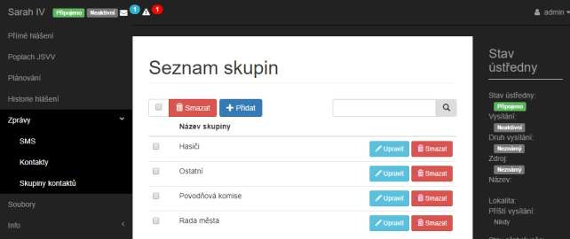

**Obr. 16 Seznam skupin**

Skupiny lze smazat hromadně, výběrem zpráv zaškrtávátkem na levé straně a stisknutím tlačítka Smazat na liště nad seznamem skupin.

Na seznamu skupin se zobrazuje položka *Název skupiny* a pro každou skupinu tlačítka *Upravit* a

*Smazat*.

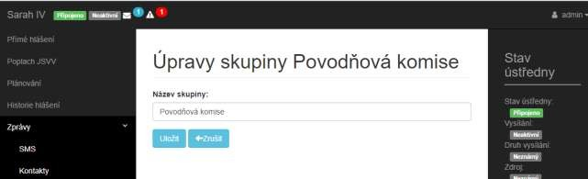

**Obr. 17 Úprava skupiny**

# Potřebná oprávnění

Pro čtení SMS zpráv, kontaktů a skupin je potřeba uživatel s oprávněním *„Čtení sms zpráv“.* Pro odesílání SMS zpráv, e-mailů, úpravy kontaktů a skupin a odstraňování zpráv, kontaktů a skupin je potřeba uživatel s oprávněním *„Odesílání sms zpráv, správa kontaktů“.*

# Soubory

Po výběru položky *Soubory* se zobrazí stránka pro správu souborů. Podle oprávnění jsou dispozici složky *Zvukové soubory a Zvukové soubory - servis*. Pod záložkami je umístěna lišta, kde jsou umístěny navigační prvky pro pohyb mezi složkami. K dispozici jsou tlačítka:

* *Obnovit* - pro opětovné načtení obsahu složky
* *Domů* – pro přesun do základní složky dané záložky
* *Nahoru* – pro přesun do nadřazené složky
* *Přejít do složky* – pro přesun do složky zadané ručně
* a vstupní pole, ve kterém se zobrazuje *aktuální cesta ke složce*

Pod navigační lištou je umístěna lišta s tlačítky pro manipulaci se soubory. K dispozici jsou tato tlačítka:

* *Smazat* – pro hromadné smazání souborů, přidružené zaškrtávátko umožňuje označit/odznačit všechny soubory a složky
* *Nová složka* – pro přidání nové složky v aktuálním umístění
* *Přesunout do...* – pro přesun vybraných souborů do vybrané složky
* *Kopírovat do...* – pro kopírování vybraných souborů do vybrané složky
* *Přidat soubory* – pro nahrání souborů z počítače do ústředny
* *Normalizovat* – znormalizuje hlasitost vybraných zvukových souborů

Pod touto lištou se zobrazí seznam souborů a složek v aktuální složce. Pro každý soubor se zobrazují položky *Název, Datum změny, Velikost souboru* a tlačítka *Stáhnout* – pro stáhnutí souboru do počítače, *Přejmenovat* – pro přejmenování souboru a *Smazat* – pro smazání daného souboru.

Kliknutím na název složky se lze přesunout do dané složky.

Do složky recordings jsou umístěny zvukové nahrávky proběhlých hlášení a nahrávky vzniklé použitím funkce *Záznam.*

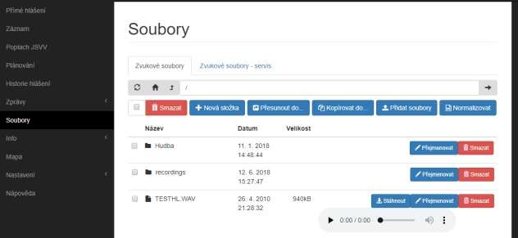

**Obr. 18 Správa souborů**

# Potřebná oprávnění

Pro správu zvukových souborů je potřeba uživatel s oprávněním *„Správa audio souborů“*. Pro správu JSVV a servisních souborů je potřeba uživatel s oprávněním *„Správa systémových souborů“*.

# Info

Položka *Info* v *Základní nabídce* obsahuje tři moduly – *Aktivní alarmy*, *Protokoly* a informační stránku *O aplikaci*.

# Aktivní alarmy

Na této stránce se zobrazí seznam aktivních alarmů - událostí, např. aktivace digitálních vstupů nebo poplachů jako například zvýšení hladiny nad určitou úroveň, aktivace dveřního spínače. Pro každou úroveň se zobrazuje i směr – zda událost na danou úroveň při poslední změně rostla, nebo na danou úroveň klesla.

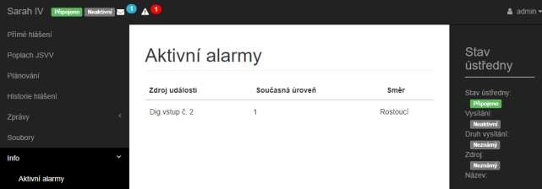

**Obr. 19 Seznam aktivních alarmů**

# Protokoly

Na této stránce se zobrazují protokoly o činnosti uživatelů na serveru, například přihlášení uživatelů, zadané příkazy (spuštění hlášení, vytvoření úkolů, odeslání SMS zprávy a podobně), změny nastavení ústředny, protokol JSVV.

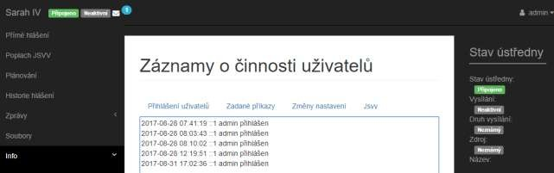

**Obr. 20 Protokoly**

# O aplikaci

Na této stránce se zobrazují informace o verzi SW a HW ústředny, sériové číslo a kontaktní informace.

# Mapa

Na stránce Mapa se zobrazuje rozmístění jednotlivých hnízd na mapovém podkladu. Pro zobrazení mapového podkladu je potřeba funkční připojení k internetu. Rozmístění hnízd na mapovém podkladu není závislé a bude se zobrazovat i bez připojení k internetu. Nutné je ale připojení k ústředně.

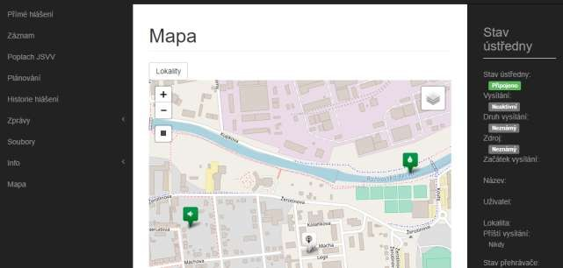

**Obr. 21 Zobrazení hnízd na mapě**

Na mapě se zobrazuje ústředna vždy bílou ikonou , hnízdo se senzorem se označuje symbolem kapky  a ostatní hnízda symbolem reproduktoru .

Barva ikony má následující význam:

* *bílá* – hnízdo je ústředna
* *oranžová* – hnízdo nemá obousměr, nelze zjistit stav
* *zelená* – hnízdo má obousměr, komunikace funguje správně a hnízdo nehlásí žádné chyby ani upozornění
* *červená* – hnízdo má obousměr, nefunguje správně komunikace, nebo hnízdo hlásí některou z následujících chyb nebo alarmů:
  + Chyba komunikace
  + Neprošel test baterie
  + Neprošel test reproduktoru
  + Vadná baterie
  + Alarm na proudové smyčce
  + Alarm na ekotechnice
  + Násilné vniknutí do krabice

Kliknutím pravým tlačítkem na ikonu hnízda se vyvolá kontextová nabídka, ve které lze u každého hnízda zobrazit Vlastnosti – podrobné informace o obsahu hnízda a lokalitách, do kterých patří a u hnízd s obousměrnou komunikací lze zjišťovat stav komponent uvnitř hnízda.

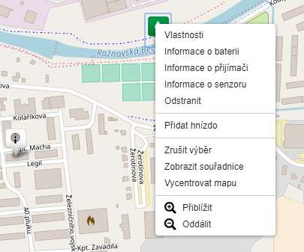

**Obr. 22 Kontextová nabídka hnízda**

***Informace o baterii*** lze vyvolat z kontextové nabídky hnízda u hnízd, které obsahují komponenty obousměr a nabíječ.

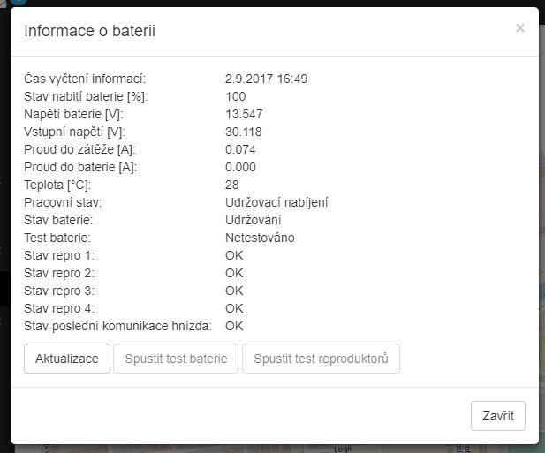

**Obr. 23 Informace o baterii**

***Informace o přijímači*** lze vyvolat z kontextové nabídky hnízda u hnízd, které obsahují komponenty obousměr a přijímač.

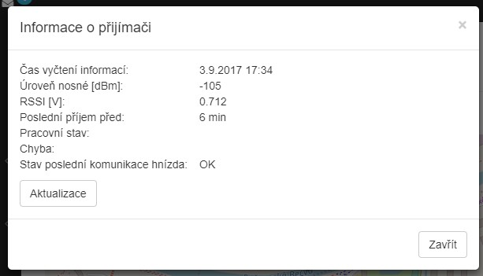

**Obr. 24 Informace o přijímači**

***Informace o senzoru*** lze vyvolat z kontextové nabídky hnízda u hnízd, které obsahují komponenty obousměr a proudovou smyčku nebo Ekotechniku.

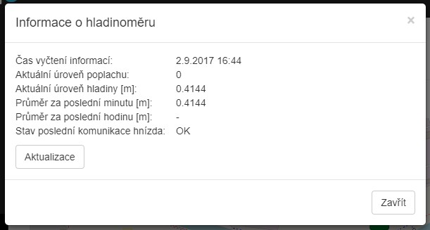

**Obr. 25 Informace o hladinoměru**

# Potřebná oprávnění

Pro aktualizaci informací je potřeba uživatel s oprávněním *„Aktualizace stavu senzorů”.* Ostatní mohou vidět již vyčtené informace.

# Nastavení

Položka *Nastavení* je určena pro uživatele s rolí *„Administrátor“* a *„Servisní technik“*. Uživatel s rolí

„Administrátor“ má k dispozici položky *Uživatelé* a *Nastavení GSM*. „Servisní technik“ má k dispozici i další položky pro nastavení parametrů ústředny.

# Uživatelé

Po výběru položky *Uživatelé* z nabídky *Nastavení* se zobrazí stránka se seznamem uživatelů ústředny. Uživatele je možné přidávat, měnit jim údaje, nebo odstranit.

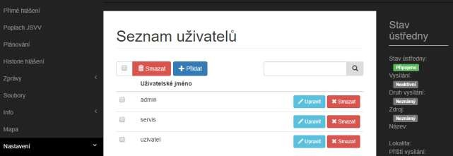

**Obr. 26 Seznam uživatelů**

# Přidání nového uživatele a úpravy uživatele

Při zadávání nového uživatele se zadávají položky *Uživatelské jméno, Jméno, Příjmení, Typ účtu* a heslo. U již existujích uživatelů se z bezpečnostních důvodů heslo nezobrazuje, při zapomenutí hesla je možné nastavit nové heslo tlačítkem *Nastavit heslo*.

Existujícímu uživateli lze také přidělit tzv. *PIN*, který slouží pro identifikaci uživatele při použití ovládacího panelu ústředny - Control boxu. Toto číslo musí být unikátní.

Uživatel může jinému uživateli přidělit nanejvýš stejný typ účtu jako má sám, nemůže mu přidělit vyšší. Uživatel s rolí typu *“Administrátor”* tedy nemůže nikomu ani sám sobě přidělit roli typu *“Servisního technika”*.

Uživatel nemůže smazat sám sebe.

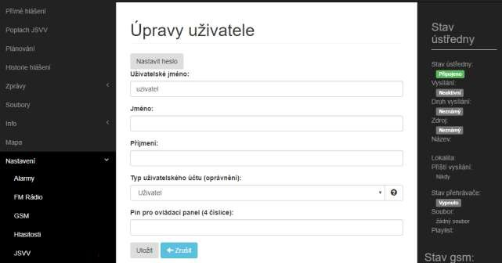

**Obr. 27 Úpravy uživatele**

# Nastavení GSM

Na této stránce lze nastavovat parametry pro činnost GSM modulu ústředny. V současné době je k dispozici pro nastavení:

* *Seznam povolených telefonních čísel pro přístup k ústředně*
* *Nastavení SIM karty*
* *Nastavení hlasového automatu*
* *Nastavení lokalit pro hlasový automat*

# Nastavení povolených telefonních čísel

Tato stránka obsahuje seznam povolených telefonních čísel pro určení režimu přístupu k hlasovému automatu. Existují dva režimy přístupu:

* + - * + *základní* – není na seznamu, má přístup pouze k historii hlášení
        + *s oprávněním pro přímé hlášení* – číslo je na seznamu povolených čísel a pokud je nastaven PIN, bude po uživateli při zavolání vyžadován. Pokud je již aktivní hlášení s nižší prioritou, bude při aktivaci přímého hlášení přerušeno.

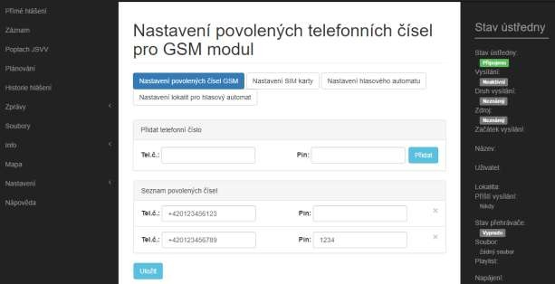

**Obr. 28 Nastavení povolených telefonních čísel**

# Nastavení SIM karty pro GSM modul

Na této stránce lze nastavit PIN pro SIM kartu umístěnou v GSM modulu a u předplacené karty nastavit příkaz pro zjišťování kreditu, pro každého mobilního operátora je jiný.

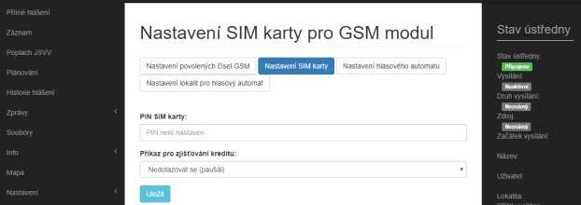

**Obr. 29 Nastavení SIM karty**

# Nastavení hlasového automatu

Na této stránce je možné měnit zvukové soubory pro hlasový automat. Pro dny a měsíce se zadává název složky, která obsahuje soubory s názvem 01 až 31 pro dny a 01 až 12 pro měsíce a příponou specifikovanou v položce „*Přípona zvukových souborů pro dny a měsíce*“.

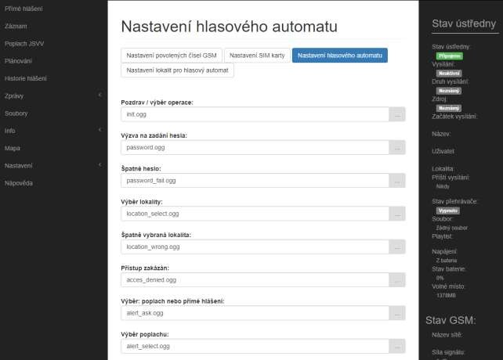

**Obr. 30 Nastavení hlasového automatu**

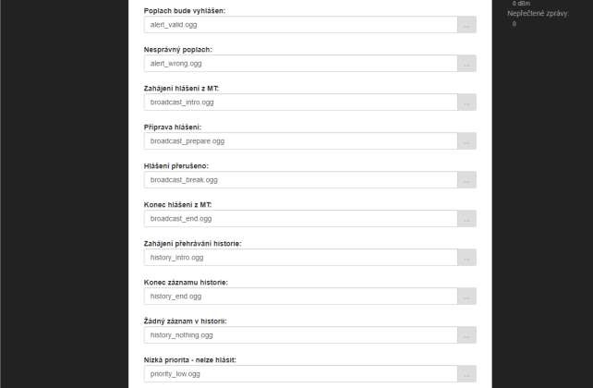

**Obr. 31 Nastavení hlasového automatu - pokračování**

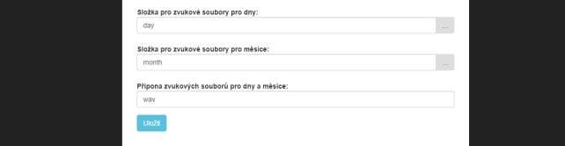

**Obr. 32 Nastavení hlasového automatu - dny a měsíce**

# Nastavení lokalit pro hlasový automat

Pro výběr lokality pomocí hlasového automatu je zapotřebí mít tlačítkům telefonu přiřazeny správné lokality.

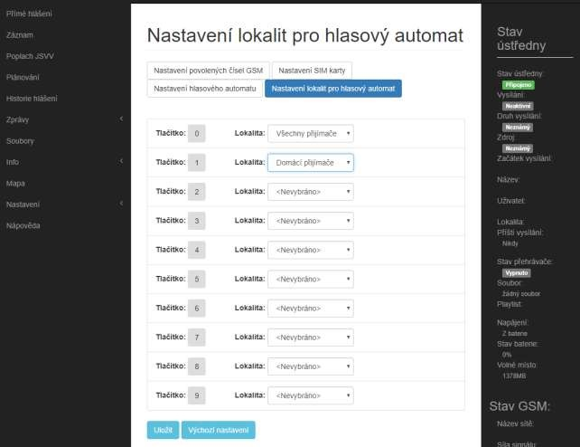

**Obr. 33 Nastavení lokalit pro hlasový automat**

**3 Přílohy**

# Informace pro přenos historie hlášení na FTP server

Pro další zpracování záznamů historie, například pro zobrazení informací na externím WWW serveru, je možné přenést odpovídající soubory pomocí FTP na zadaný server. V nastavených intervalech se přenáší zvukové soubory z posledních 10 záznamů historie a seznam záznamů historie hlášení, který se ukládá pod názvem CentralInfo.xml.

Nastavení intervalu přenosu souborů a přístupových údajů FTP serveru se provádí v *Nastavení -> FTP.*

Zvukové soubory se na FTP server ukládájí i odmazávají, tak aby tam zůstalo posledních 10 hlášení.

# Popis formátu XML souboru CentralInfo.xml:

**<Broadcasts>**

tento prvek zastřešuje všechny záznamy historie hlášení typu <Broadcast>

# <Broadcast>

jednotlivý záznam o hlášení, obsahuje atributy:

* + - * ***ID***: jedinečný identifikátor záznamu v ústředně
      * ***type***: identifikátor typu hlášení (viz Tabulka typu hlášení)

a vnořené prvky:

# <Name>

název záznamu v historii hlášení v ústředně

# <Date>

datum hlášení

# <Time>

čas hlášení

# <Files>

zastřešuje záznamy o zvukových souborech <File>

# <File>

informace o audio souboru, obsahuje tyto prvky:

# <FileName>

název zvukového souboru

Položka ***type*** může nabývat hodnot dle následující tabulky:

# Tabulka typu hlášení:

**type Popis typu hlášení**

**0** Vzdálený poplach JSVV

**1** Poplach JSVV z webu

**2** Poplach JSVV z mobilu

**3** Poplach JSVV z Control boxu

**4** Poplach senzorem

**5** Digitální vstup

**6** Přímé hlášení z mobilu

**7** Přímé hlášení z webu

**8** Přímé hlášení z Control boxu

**9** Plánované hlášení

# Příklad záznamu v XML souboru

<Broadcasts>

<Broadcast ID="501" type="7">

<Name>Přímé hlášení z WEBu</Name>

<Date>Thu Jan 30 2020</Date>

<Time>11:30:58</Time>

<Files>

<File>

<FileName>20200130_113059.ogg</FileName>

</File>

</Files>

</Broadcast>

<Broadcast ID="502" type="7">

<Name>Přímé hlášení z WEBu</Name>

<Date>Thu Jan 30 2020</Date>

<Time>12:56:37</Time>

<Files>

<File>

<FileName>20200130_125638.ogg</FileName>

</File>

</Files>

</Broadcast>

</Broadcasts>